Câu 1: [2H1-1.3-2] (THPT Nguyễn Đăng Đạo - Bắc Ninh - Lần 1 - Năm 2021 -2022) Mặt phẳng chia khối lăng trụ thành các khối đa diện nào?
A. Một khối chóp tam giác và một khối chóp ngũ giá C.
B. Hai khối chóp tam giá C.
C. Hai khối chóp tứ giá C.
D. Một khối chóp tam giác và một khối chóp tứ giá C.
Lời giải
Chọn D
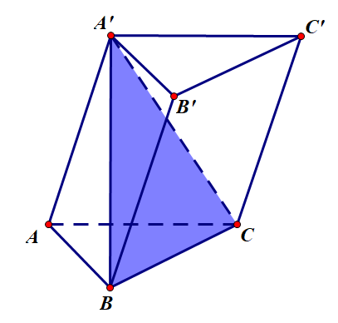
Mặt phẳng chia khối lăng trụ thành khối chóp tam giác và khối chóp tứ giác .
Câu 2: [2H1-1.3-2] (GK1 - K12 - Chuyên Vĩnh Phúc - Năm 2021 - 2022) Cho khối lăng trụ , mặt phẳng chia khối lăng trụ thành
A. một khối chóp tam giác và một khối chóp tứ giác.
B. hai khối chóp tứ giác.
C. hai khối chóp tam giác.
D. một khối chóp tam giác và một khối chóp ngũ giác.
Lời giải
Chọn A
Mặt phẳng chia khối lăng trụ thành khối chóp tam giác và khối chóp tứ giác nên Chọn A
Câu 3: [2H1-1.3-2] Có thể chia một khối lập phương thành bao nhiêu khối tứ diện có thể tích bằng nhau mà các đỉnh của tứ diện cũng là đỉnh của hình lập phương?
A. . B. . C. . D. .
Lời giải
Chọn D
Ta chia khối lập phương thành hai khối lăng trụ đứng tam giác;
Ứng với mỗi khối lăng trụ đứng tam giác ta có thể chia thành ba khối tứ diện đều mà các đỉnh của tứ diện cũng là đỉnh của hình lập phương.
Vậy có tất cả là khối tứ diện có thể tích bằng nhau.
Câu 4: [2H1-1.3-2] (GK2 - K12 - Chuyên Vĩnh Phúc - Năm 2021 - 2022) Cho khối lăng trụ , mặt phẳng chia khối lăng trụ thành
A. một khối chóp tam giác và một khối chóp tứ giác.
B. hai khối chóp tứ giác.
C. hai khối chóp tam giác.
D. một khối chóp tam giác và một khối chóp ngũ giác.
Lời giải
Chọn A
Mặt phẳng chia khối lăng trụ thành khối chóp tam giác và khối chóp tứ giác nên Chọn A
Câu 5: [2H1-1.3-2] (HK1 - K12 - STRONG - Năm 2021-2022) Cắt hình chóp bởi mặt phẳng ta được:
A. Một khối chóp tứ giác và một khối chóp tam giác
B. Hai khối chóp tứ giác.
C. Hai khối chóp tam giác.
D. Hai khối chóp tam giác và một khối chóp tứ giác.
Lời giải
Chọn C
Cắt khối chóp bởi mặt phẳng ta được hai khối chóp tam giác và .
Câu 6: [2H1-1.3-2] (HK1 - K12 - THPT Lê Thánh Tông - Hà Nội - Năm 2021 - 2022) Phân chia một khối hộp thành các khối tứ diện có thể tích bằng nhau mà các đỉnh của khối tứ diện cũng là đỉnh của khối hộp. Hỏi khối hộp đó chia được thành bao nhiêu khối tứ diện thỏa mãn các điều kiện trên?
A. . B. . C. . D. .
Lời giải
Chọn A
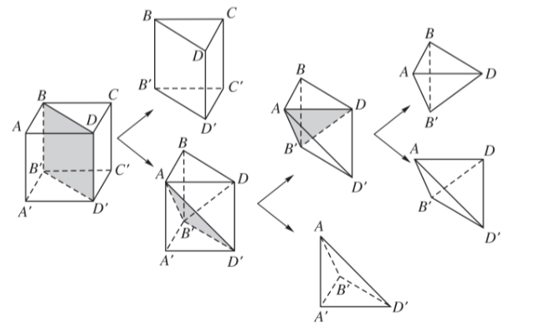
Lần 1: Chia khối hộp thành hai khối lăng trụ tam giá C.
Lần 2: Chia khối lăng trụ tam giác thành 1 khối tứ diện và khối chóp tứ giá C.
Lần 3: Chia khối chóp tứ giác thành hai khối tứ diện.
Các khối trên đều có thể tích bằng nhau.
Vậy có tất cả 6 khối tứ diện thỏa mãn yêu cầu đề ra.

Tài liệu được chia sẻ bởi Website VnTeach.Com
https://www.vnteach.com

